
Муниципальное дошкольное общеобразовательное учреждение детский сад «Светлячок» г. Николаевска Волгоградской области

Утверждаю:
Заведующий МДОУ
«Светлячок» г. Николаевска
_____________Турко Е.А.

Проект
«Богатыри Волжской земли»
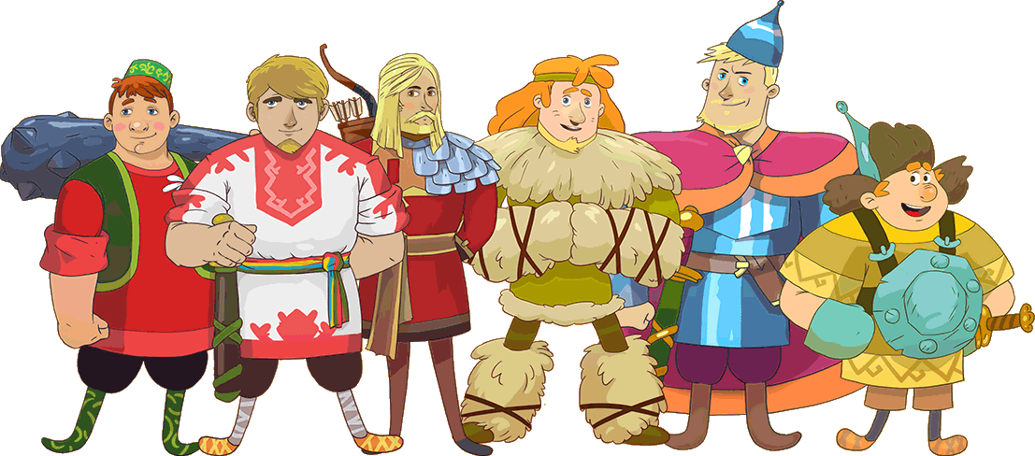

Подготовил: воспитатель
Габдрахманова М.С.

2024 г.

Проект «Богатыри Волжской земли»
Тип проекта: познавательно-творческий; открытый; коллективный, среднесрочный.
Участники проекта: дети старшей группы, воспитатель, родители.
Цель
1. Способствовать формированию патриотических чувств к Родине через представления о родном крае.
Задачи проекта
Образовательные:
• Обогатить представления об особенностях культур разных этносов, культуре «ближайших» соседей. Пониманию других людей независимо от их национальности.
• Дать элементарные знания об особенностях национальностей Поволжья, посредством ознакомления с народными п/и, предметами быта, показать сходство между традиционными костюмами наших народов.
Развивающие:
• Способствовать выражению отношения к жизни соседствующих народов, к событиям истории в играх, рисунках, рассказах, вопросах
• Способствовать развитию основ патриотических и гражданских чувств;
• Развитию этнической идентичности ребёнка;
Воспитательные:
• Воспитывать чувство толерантности к представителям других национальностей; гордости за свой народ и его культуру.
Проблема
В современном поликультурном государстве у детей нет чёткого представления о культуре других народностей, населяющих ближайшую территорию. Проект «Волжские богатыри» должен стать инструментом расширения кругозора дошкольников, познакомить с героями, традициями и бытом народов Поволжья.

Актуальность проекта
В современной образовательной системе центром является человек, воспитывающийся и развивающийся в поликультурном пространстве. Резкий подъем национального самосознания, стремление к этнической и этнокультурной самоидентификации обусловливают огромный интерес народов не только к своей национальной культуре, но и к культуре народов ближайшего и отдаленного национального окружения. Приобщение дошкольников к народной культуре становится социальным заказом общества, что отражено в директивных государственных документах: "Законе об образовании", "Концепции государственной национальной политики", "Концепции модернизации структуры содержания российского образования до 2010 года".
Наша страна относится к поликультурным и полиэтническим сообществам. Необходимость обеспечить в ней толерантное сосуществование больших и малых народов порождает потребность в поликультурном воспитании как инструменте и принципе образовательной политики.
Поликультурное воспитание – это ознакомление детей с культурными традициями, обычаями других наций и народностей.
Дошкольный возраст, как известно, характеризуется интенсивным вхождением в социальный мир, формированием у детей начальных представлений о себе и обществе, чувствительностью и любознательностью. С учётом этого можно сделать вывод о благоприятных перспективах и актуальности формирования у дошкольников этнокультурной осведомлённости. Поэтому роль педагога – удовлетворить детское любопытство и дать детям элементарные знания о традициях, быте народов родного края.
Методы и приёмы: наглядные, словесные, игровые, практические:
- рассматривание картин, прослушивание песен и музыкальных произведений, просмотр мультфильмов;
- беседы;
- чтение художественной литературы;
- заучивание стихов, пословиц;
- игры;
- динамические паузы.
Предварительная работа
• Подобрать литературу по теме исследования;
• Кратко описать особенности народных костюмов, орнаментов (русских, чувашей, мордвы, татар, марийцев, удмуртов)
• Подобрать иллюстративный материал;
• Подготовить наглядный материал;
• Беседы, рассматривание картин, иллюстраций;
• Опрос родителей;
• Наблюдения;
Этапы реализации проекта
- Подготовительный этап
Составление плана конкретных шагов по реализации задач проекта;
- Основной этап
Разработка проекта;
Осуществление проекта;
- Итоговый этап
Анализ проделанной работы;
Подведение итогов проекта;
Перспективы дальнейшего развития.
Карта деятельности по проекту
- Беседа «Кто такие богатыри?»
- Просмотр мультфильмов и чтение сказок о Волжских богатырях по мотивам татарского, русского, чувашского, марийского, мордовского, удмуртского фольклора (http://www.волжскиебогатыри.рф);
- Совместная деятельность взрослого и детей (Ознакомление с мультфильмами и сказками о богатырях родителей и детей в домашних условиях);
- Знакомство с костюмами, орнаментами народов Среднего Поволжья;
- Физминутки;
- Пословицы о богатырях;
- Подвижные игры – «Кукушка», «Золотые ворота»;
- Пальчиковая гимнастика;
- Дидактическая игра «Одень куклу»;
Труд
- Изготовление рисунков, поделка;
- Выставка детских рисунков;
- Занятие «В гостях у народов Поволжья»;
Музыка
- Слушанье: «Валенки», «Красный сарафан», татарских мотивов, мордовских и чувашских;
Художественное творчество
- рисование элементов национальной росписи народов Поволжья (узор тюбетейки);
- Изготовление украшений народов (кокошник, народный платок).
Результат
1. Альбом «Национальные символы народов Поволжья»;
2. Развлечение «В гостях у народов Поволжья»;
3. Выставка творческих работ.
Реализация задач данного проекта проходила через все виды деятельности. Работа была направлена на воспитание патриотических чувств и поддержание интереса к культуре народов России.
В ходе реализации проекта у детей был эмоциональный отклик на участие во всех мероприятиях проекта: просмотр презентации, мультфильмов, прослушивании музыкальных произведений, чтение художественной литературы.
Работа над проектом позволила достичь активного сотрудничества родителей, детей и педагогов в освоении полученных ранее и вновь приобретенных знаний о богатырях и культуре. Каждый из участников проекта внес свой вклад в подготовку и проведению праздничного развлечения.
В ходе реализации проекта была создана благоприятная атмосфера для сближения всех участников проекта, реализованы творческие способности взрослых и детей.
Конспект беседы «Кто такие богатыри?»
Цель: воспитывать в детях любовь к своей Родине, уважение к ее истории, славным традициям, отважным защитникам посредством знакомства с русским устным народным творчеством (былинами, пословицами и поговорками).
Ход беседы
Воспитатель. Давным-давно на месте городов и деревень, где мы сейчас живем, были непроходимые леса, полные зверей и птиц. Многие территории занимали топкие болота. Издревле на этой земле жили славяне. Их соседи хазары и монголо-татары – часто нападали на славян, опустошали земли, разоряли дома, уводили в плен людей. Более 1000 лет тому назад основали славяне свое государство, названное Русью. Русь защищалась от врагов. Жить в таких условиях могли только очень сильные, выносливые и храбрые люди. Называли таких людей русичами. Они славились богатырской силой, об их подвигах слагались сказки и былины. Жили среди русичей и богатыри. Вот как они выглядели (демонстрация иллюстрации к картине В. М. Васнецова «Богатыри»). Посмотрите, ребята, какими они были могучими, мужественными, храбрыми и сильными.
- Богатыри – это люди особенные, наделенные невиданной силой, безграничной храбростью, каким-либо умением (лихо скакать на коне, метко стрелять из лука и т. д.). Их не страшат злые враги, не страшит даже смерть.
- Ребята, скажите, любите ли вы сказки о богатырях? (Ответы детей)
- Сказки о богатырях называются былинами. Былина – это песнь-сказание. Былина произошла от слова быль, было. Создателем былин является народ, поэтому былины не имеют авторов, как произведения художественной литературы, например, сказки Пушкина. В былинах говорится о борьбе русского народа с завоевателями, о силе русских воинов. Кто является героями былин? (Ответы детей)
- Былины о богатырях рассказывали сказители. Ходил сказитель из селения в селение и рассказывал нараспев (похоже на песню) о героях-богатырях, об их подвигах. Он рассказывал о делах и победах богатырей, о том, как они одолевали злых врагов, защищали свою землю, проявляли свою храбрость, мужество, смекалку, доброту. Сказитель так и говорил:
Расскажу я вам про дела старые,
Да про старые, про бывалые,
Да про битвы, да про сражения,
Да про подвиги богатырские!
- Вот так слагалась былина. В русском народе много столетий из уст в уста, от деда к внуку переходили былины о могучих богатырях. В былинах отражалась жизнь русского народа, которая была очень нелегкой на Руси.
- Сегодня мы с вами познакомимся с замечательными русскими былинами, в которых с древних времен воспевались лучшие качества защитника Отечества. Как вы думаете, какие же это качества? (Сила, смелость, ловкость)
Физкультминутка «Богатыри» (движения в соответствии с текстом)
Дружно встанем – раз, два, три –
Мы теперь богатыри!
Мы ладонь к глазам приставим,
Ноги крепкие расставим,
Поворачиваясь вправо – оглядимся величаво
И налево надо тоже поглядеть из-под ладошек,
И направо, и еще, через левое плечо.
Дружно встанем – раз, два, три –
Мы теперь богатыри!
Воспитатель. Во все времена русские люди любили свою Родину. Во имя любви к родимой сторонушке слагались стихи, песни, пословицы, былины. Послушайте, как говорится о богатырях в былинах. (Прочитать детям фрагменты былин «Илья Муромец», «Добрыня Никитич и Тугарин Змей». Пояснить, что все эти произведения – былины. Обратить внимание на поэтичность былин, на использование в них специфических речевых оборотов: добры молодцы, ворог лютый и т. п. Пояснить детям их значение.)
- В давние–давние времена большую опасность для русских земель представляли набеги врагов (татар, печенегов). Они ходили на Русь, разоряли села и деревни, города, забирали в плен женщин и детей, увозили с собой награбленное добро.
- И каждый раз вставали на защиту своей земли русские богатыри. Герои-богатыри сделали целью своей жизни служение своей Родине – Руси.
Много песен и былин сказывал народ об их силе и подвигах, мужестве и отваге. А пословицы и поговорки вошли в нашу жизнь.
Воспитатель. Вот какой завет оставили богатыри нам, своим потомкам: «Защищать свою Родину, беречь ее. Защищать слабых, бедных, стариков и детей. Быть сильными, храбрыми, мужественными, отважными. Любить свою родную землю, свой народ».
Итог беседы:
1. Кто такие богатыри?
2. Как называют рассказы о богатырях?
3. Кто рассказывал былины?
4. Каких былинных героев вы уже знаете?
Конспект занятия по познавательному развитию
“В гостях у народов Поволжья”
Цель: Познакомить детей с культурой и традициями народов Поволжья.
Задачи:
1. Расширить и углубить знания детей о нашей многонациональной Родине.
2. Закрепить знания о государственных символах республик, об одежде народов Поволжья.
Развивать у детей интерес к родному краю.
4. Воспитывать уважение к обычаям, традициям, культуре другого народа.
5. Знакомить детей с загадками удмуртского народа.
Формировать знания детей об орнаментах народов Поволжья.
Развивать у детей память, внимание.
Способствовать развитию грамматического строя речи, пополнению словарного запаса.
Материал и оборудование:
Презентация «Путешествие по Поволжью», пазлы «Собери орнамент», 2 платка для игры, флаги народов Поволжья
Словарная работа: многонациональная страна, Поволжье, Чебоксары, Ижевск, Саранск, Йошкар-Ола, Казань.
Методы и приемы:
Словесный: Загадывание загадок, задания в конверте.
Практический: сбор пазлов «Собери орнамент»
Игровой: подвижная игра «Кукушка».
Ход занятия:
Воспитатель: Ребята, сегодня мы отправимся с вами в путешествие, ведь наша страна такая большая и в ней так много красивых и интересных мест. Как называется наша страна? Россия – многонациональная страна. Многонациональная - это какая?
Это страна, в которой живут люди разных национальностей. Живут они мирно и дружно. Мы с вами узнали о поволжских богатырях, каждый из которых защищал людей от злодеев, противостоял неприятностям и трудностям. Истории о этих богатырях родились в разных городах Поволжья. Мне так хочется отправиться в путешествие по этим городам. Хотите отправиться со мной в путешествие?
А как вы думаете, ребята, на чем можно отправиться в путешествие?
Воспитатель: Правильно, ребята, мы же живём на реке, давайте отправимся на корабле. Сегодня я буду вашим экскурсоводом и буду рассказывать вам о разных народах Поволжья. Смотрите, мы оказались на корабле и уже готовы отправиться в путешествие. А вы помните, как называется река в нашем городе?
Воспитатель: Течет, течет наша Волга, течет по всему Поволжью. На берегах Волги расположены разные города.
Во время путешествия мы с вами будем останавливаться, и на каждой остановке нас будут ждать задания, которые приготовили нам жители Поволжья. За правильно выполненное задание нам будут давать флаг народа, у которого мы будем в гостях. Вы готовы отправиться в путь?
Дети: Да.
Воспитатель: Тогда садитесь поудобнее и поплыли. (Гудок)
- Звучит Мордовская музыка.
Мы приехали с вами в республику Мордовия, в гости к Мордовскому народу. Столица Мордовии – город Саранск.
К какому народу приплыли в гости? Какой богатырь нас встречает? (Сабан)
Он приготовил нам задание.
(Дети выполняют задания на полу)
Воспитатель: Ребята, нам нужно найти мордовский головной убор.
Панго (панга) – старинный женский головной убор. Он отражал возраст, семейное и социальное положение женщины. Его украшали вышивкой, лентами, кружевами, блестками.
Хушпу – традиционный чувашский головной убор. Каркас головного убора делался из прочной толстой шерсти, кожи или холщевой ткани. К нему ниткой пришивался бисер и монеты. В орнаменте хушпу чувашки отражали свои языческие представления о мире.
Тюбетейка (тубэтэй) — головной убор, неотъемлемый атрибут татарского костюма. Они могли быть изготовлены из дорогих тканей и украшены золотошвейными нитями. Можно было легко определить социальную принадлежность.
После выполнения задания нам вручают флаг Мордовии.
Продолжаем путешествие.
(Гудок)
- Ребята, мы приехали в республику Татарстан. Здесь живут Татары и столица республики – Казань. Здесь нас встречает кто? (Камыр-батыр)
Ребята, а давайте встанем в круг и сделаем веселую зарядку.
Вручается татарстанский флаг.
Прощаемся на татарском языке.
- Звучит музыка Удмуртии.
Приплыли мы с вами в Удмуртию. Здесь живут Удмурты. Столица Удмуртии – город Ижевск. Удмуртский народ славится своим гостеприимством, весельем. И здесь нас встречает Селта и предлагает нам отгадать удмуртские загадки.
– По воде иду, следов не оставляю. (Лодка)
– Теплее всех, светлее всех оно спит, мы спим, оно встает, и мы встаем (Солнышко)
– Раскрашенное коромысло через реку повисло (Радуга)
– Семь братьев есть: возраст их один, имена разные (Неделя)
Все отгадали. И мы получаем флаг (флаг какой республики, дети?) Удмуртии.
- Все загадки отгадали
Сели дружно в пароход
И отправились вперед
Покорять чужие дали. (Гудок)
- Звучит Марийская музыка
И приехали мы с вами в республику Мари – Эл. Ее столица – город Йошкар-Ола. Мы приехали в гости к богатырю Маршану.
Предлагаем не скучать и в Марийскую игру поиграть.
Подвижная игра «Кукушка»
Дети стоят в кругу, кукушка в середине. Дети идут по кругу под музыку, руки за спиной. В это время ведущий незаметно вкладывает кому-нибудь в руки платочек.
Дети передают за спиной платочек, а кукушка старается угадать, у кого платочек.
Вот флаг республики Марий – Эл.
Наше путешествие продолжается (Гудок)
- Звучит Чувашская музыка.
Город новый, город старый
Славный город Чебоксары!
В Чебоксарах на бульварах
Тараторят воробьи:
Ики, вики, чики, брики,
чив, чив, чив.
Мы приплыли в гости к Чувашскому народу. Столица Чувашии – город Чебоксары. Нас встречает Иван-Батыр.
Ребята, нам нужно собрать картинку так, чтобы получился национальный чувашский орнамент.
Игра «Собери орнамент» (собираем орнамент за столом)
Воспитатель: Спасибо, что помогли.
Вручается флаг Чувашии. (Гудок)
- – Ребята, мы ещё не у всех богатырей побывали. Кого мы забыли? Правильно, мы знаем ещё что есть русский богатырь Вольга. И он собрал всех богатырей вместе, а я предалагаю вам спеть песню для наших героев.
Песня «Волжские богатыри»
Воспитатель: Ребята, к сожалению, наше путешествие подошло к концу и пора возвращаться домой, в Николаевск. Вам понравилось наше путешествие? Что запомнилось больше всего?


Физкультминутки
***
Богатырь – вот он каков:
(Дети стоят в кругу)
Он силен, он здоров,
(Показываю силача)
Он из лука стрелял,
(Показывают стрельбу из лука)
Метко палицу бросал,
(Выполняют замах и бросок)
На границе стоял,
(Показывают)
Зорко-зорко наблюдал,
(Подносят руку ко лбу, глядят вдаль)
Подрастем и мы, смотри,
(Поднимают руки высоко вверх)
Станем, как богатыри!
(Руки на пояс)

***
Дружно встанем – раз, два, три –
(дети шагают на месте)
Мы теперь богатыри!
(руки согнуты в локтях, показываю силу)
Мы ладонь к глазам приставим,
(правую руку подносят козырьком к глазам)
Ноги крепкие расставим,
Поворачиваясь вправо – оглядимся величаво
(повороты вправо, влево)
И налево надо тоже поглядеть из-под ладошек,
И направо, и ещё, через левое плечо.
Дружно встанем – раз, два, три –
(встали ровно, выпрямили спинки)
Мы теперь богатыри!

ПОСЛОВИЦЫ ПРО РУССКИХ БОГАТЫРЕЙ
Богатырь умрет, имя его останется.
Славна богатырями земля русская.
Богатыря узнаешь на поле брани.
Богатырская рука однажды бьёт.
Не родом богатырь славен, а подвигом.
Пальчиковая гимнастика
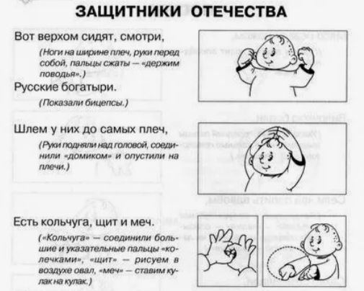
«БОГАТЫРИ.»
Раз, два, три, четыре, пять –
(Загибать пальцы на обеих руках, начиная с больших.)
Будем сказки мы читать.
Там богатыри живут,
Всех по разному зовут.
(Показать ладони, как раскрытую книгу.)
Это три богатыря:
(Показать большой, указательные и средний.)
Старший - Муромец Илья,
(Пошевелить большим пальцем.)
А Добрыня – средний тут,
Никитичем его зовут.
(Пошевелить указательным пальцем.)
И Поповича Алёшу –
Младшего мы видим тоже.
(Пошевелить средним пальцем.)
Как они умны, сильны.
(Показать руками голову. Мускулатуры.)
Берегут покой страны.
(Левая рука на пояс. Взгляд из-под правой руки.)

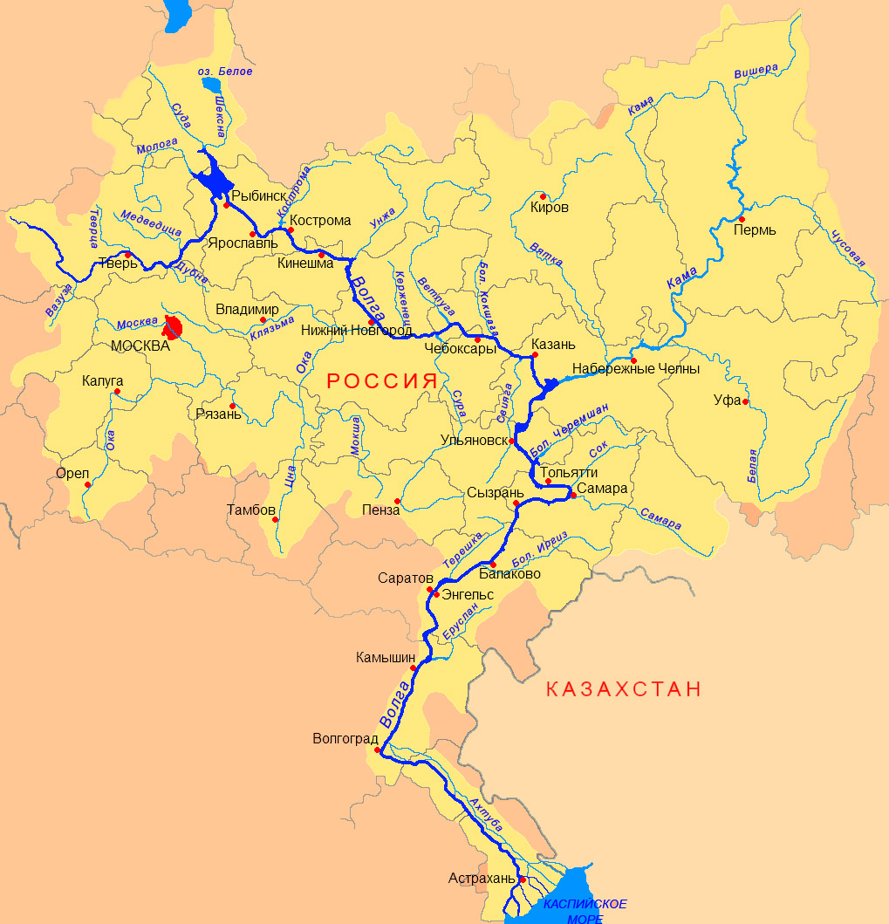

Национальные символы народов Поволжья

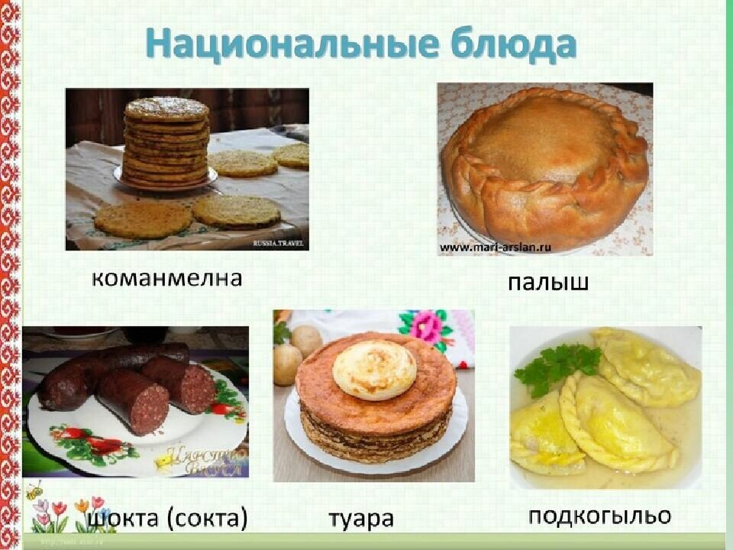
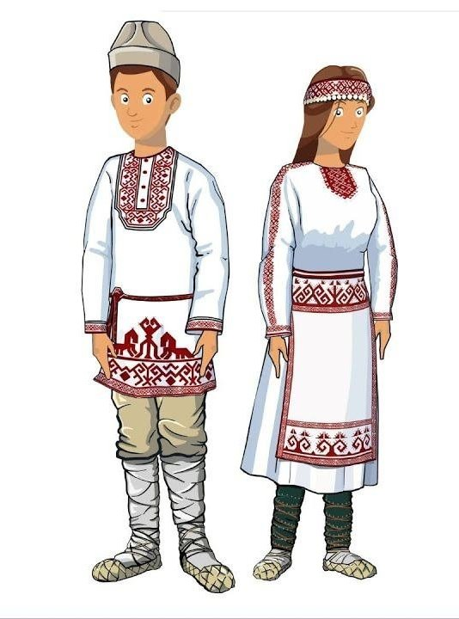
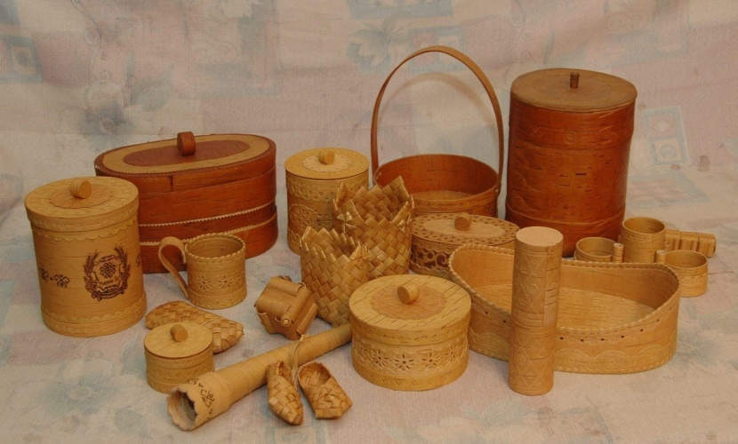

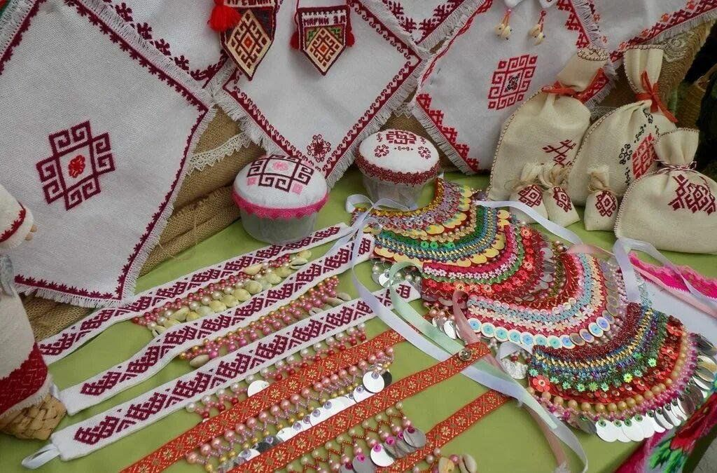

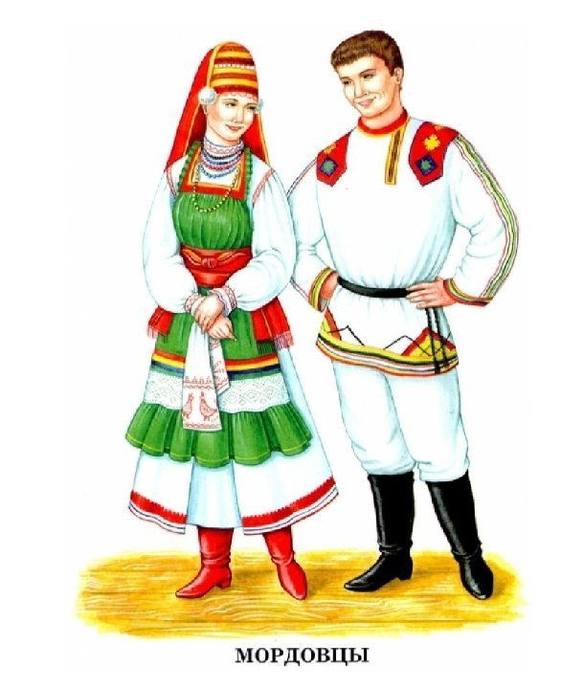
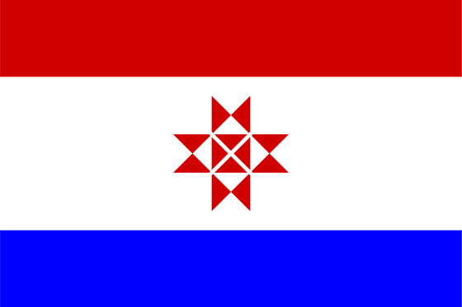
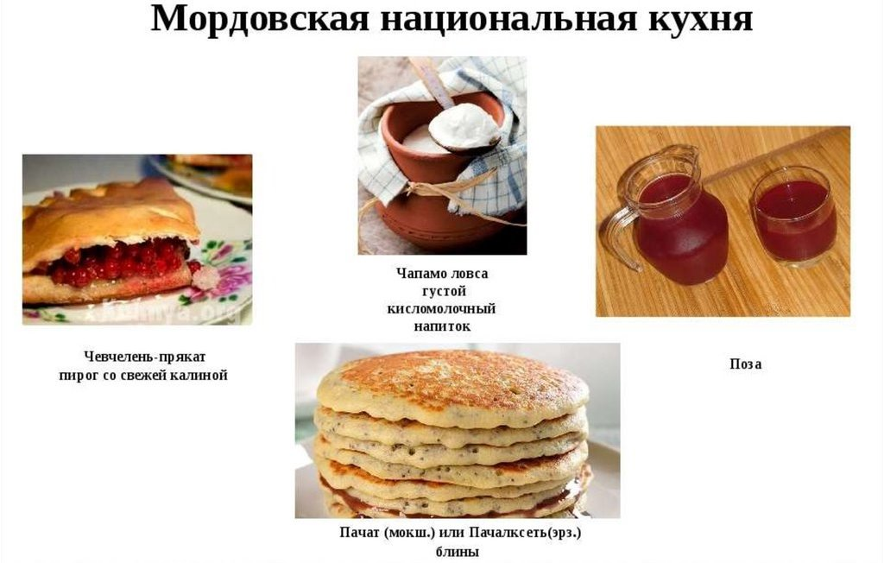
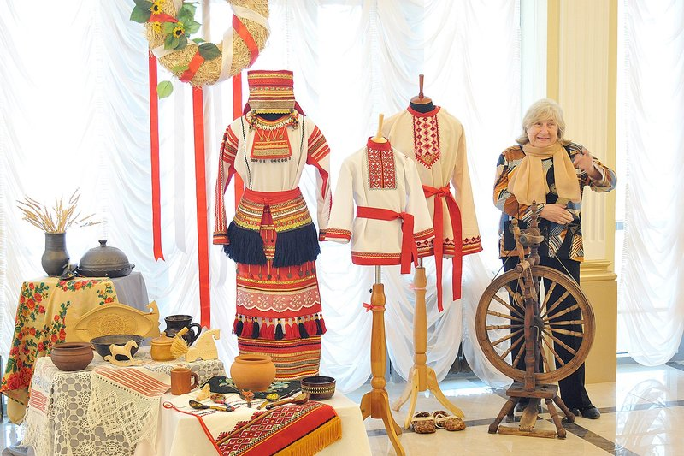

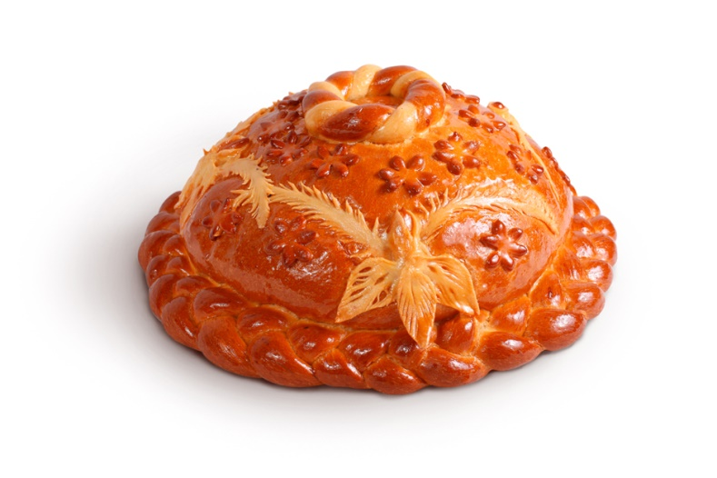
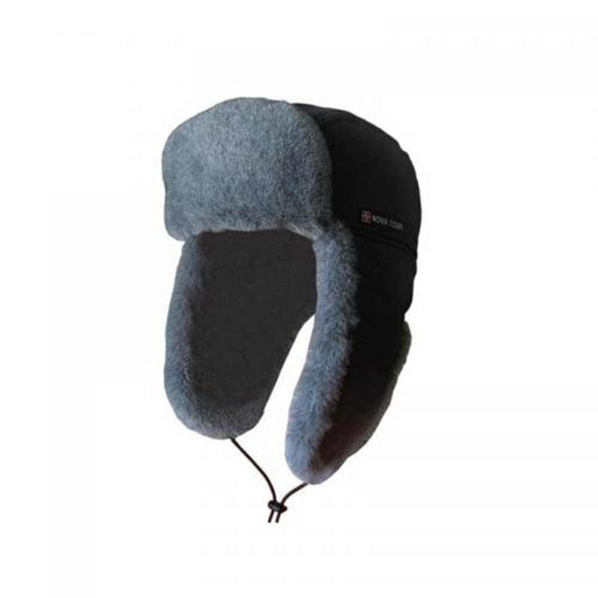
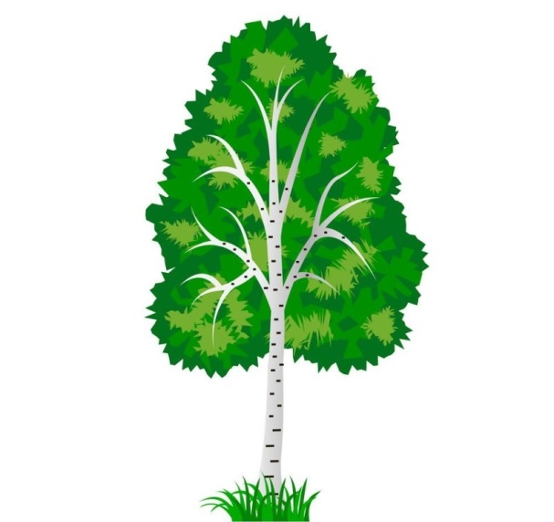
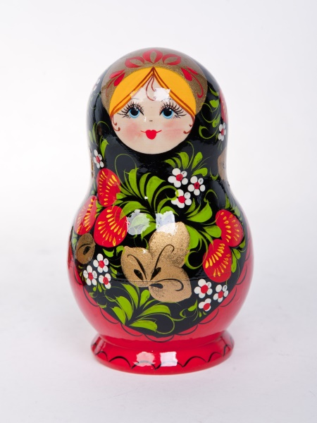
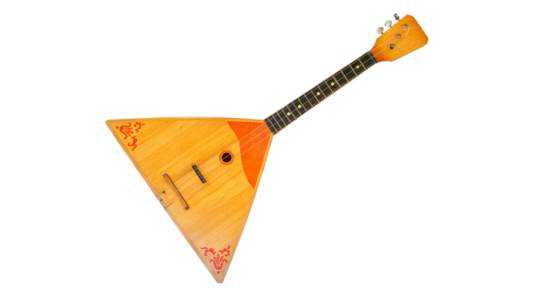
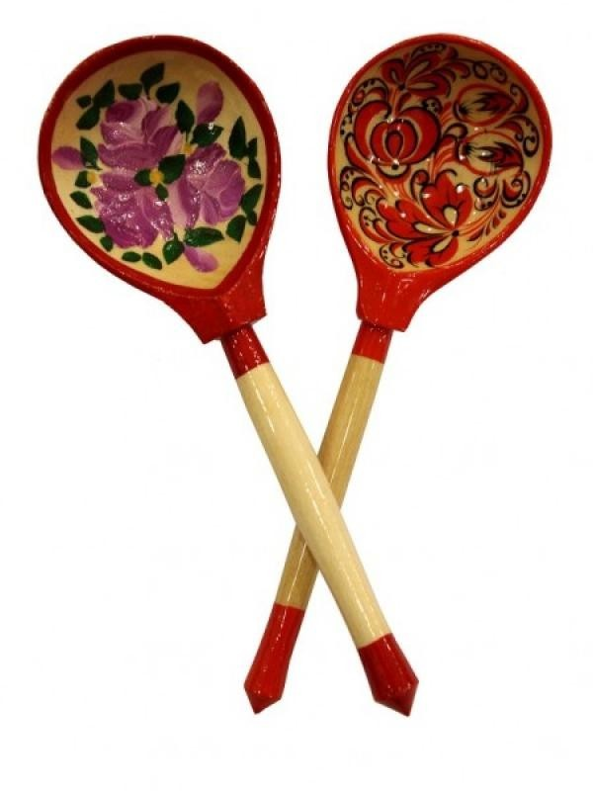

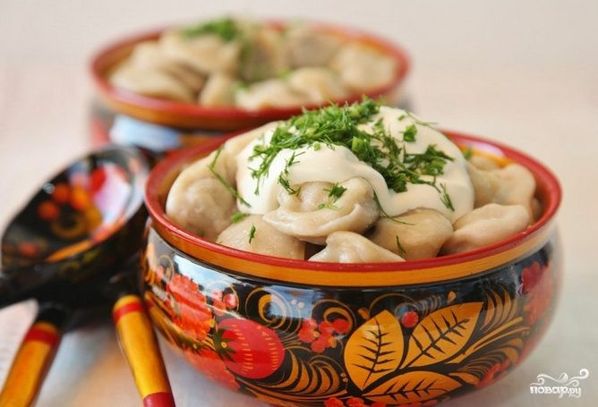
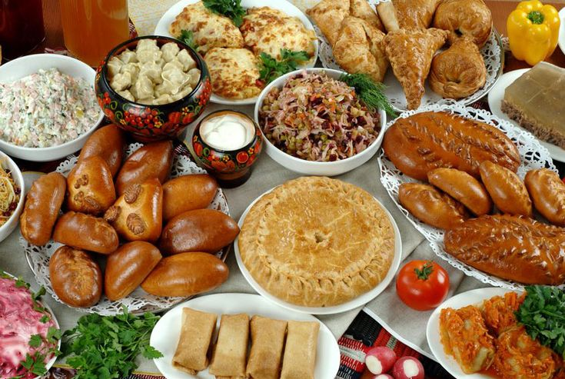
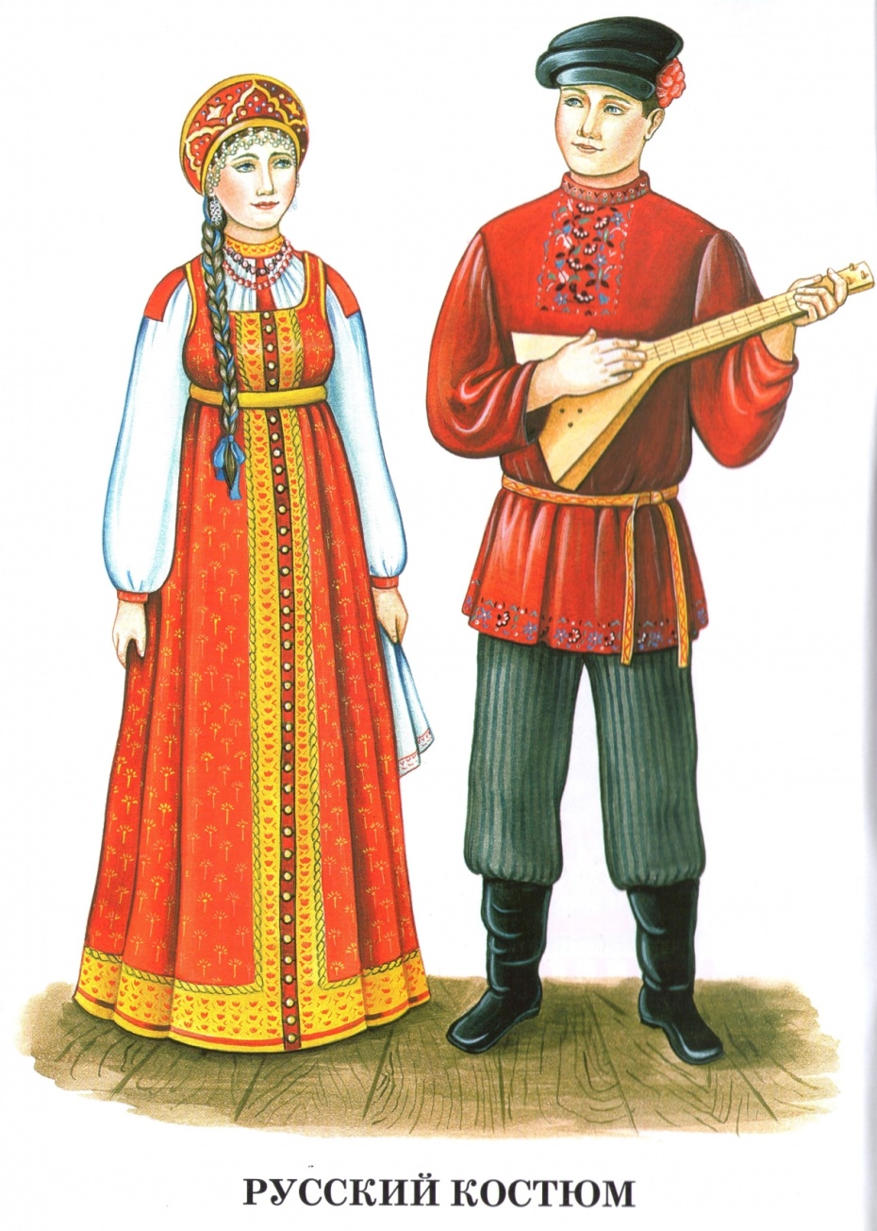

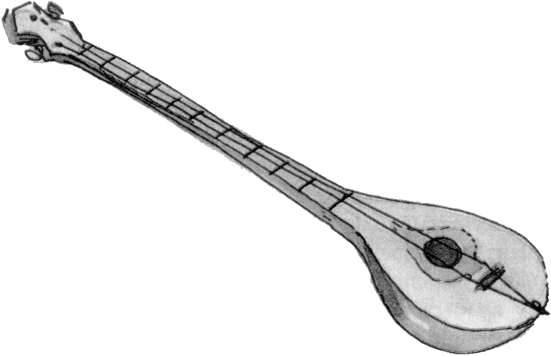

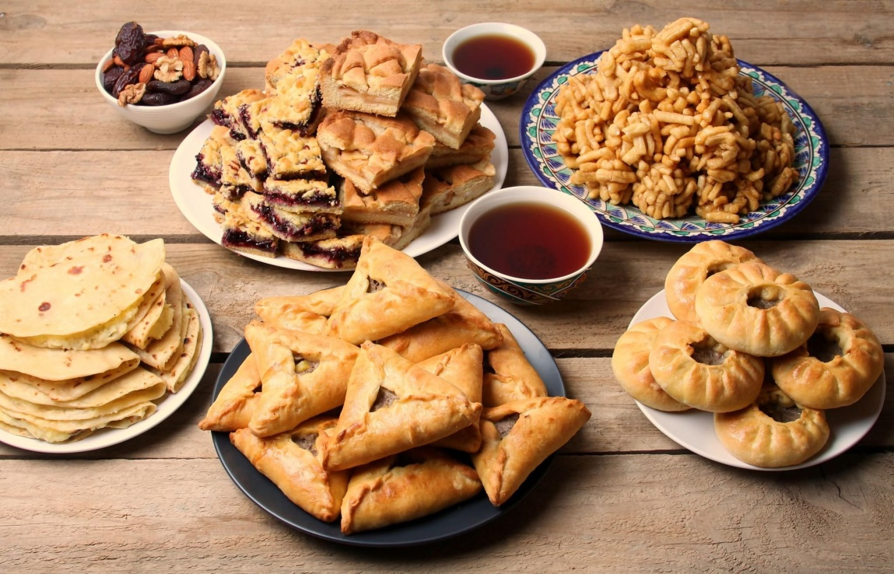

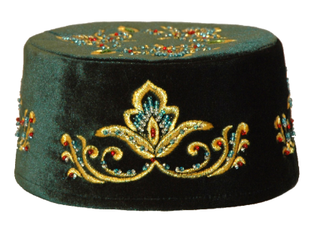
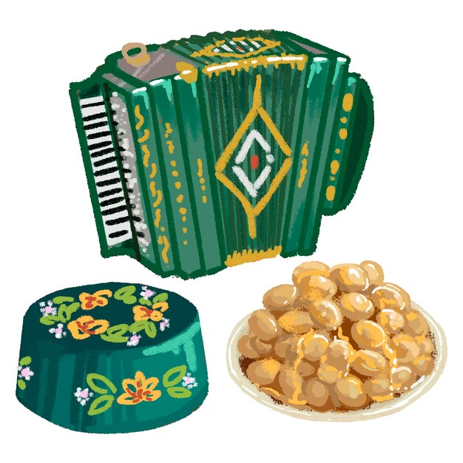
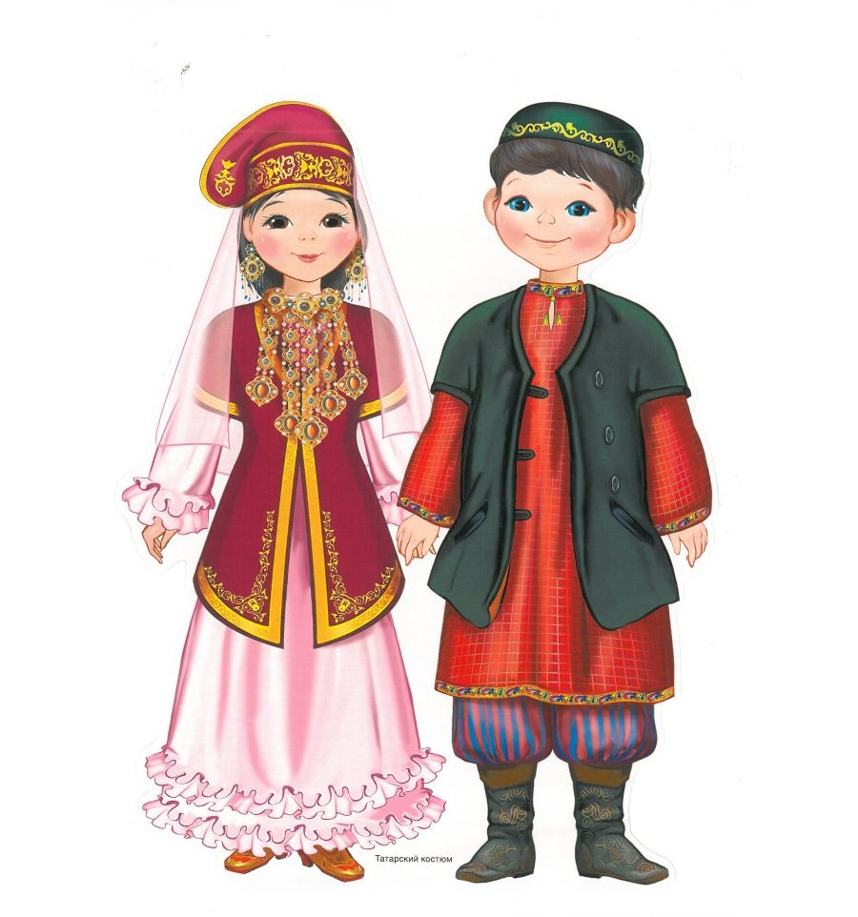

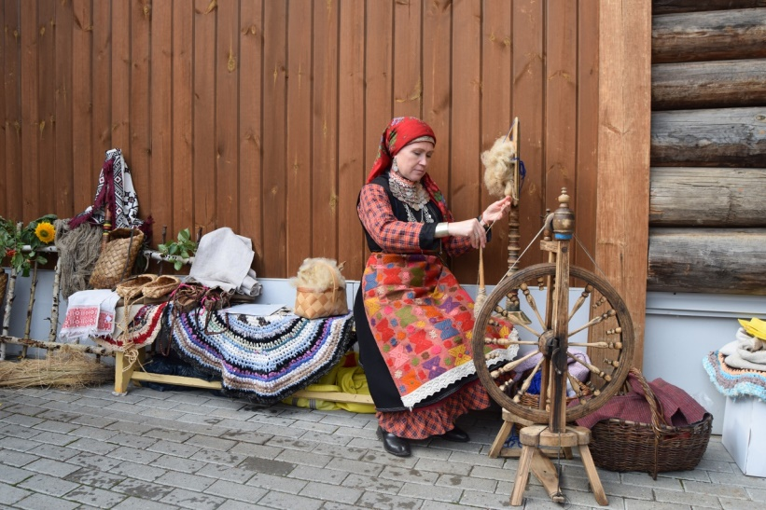
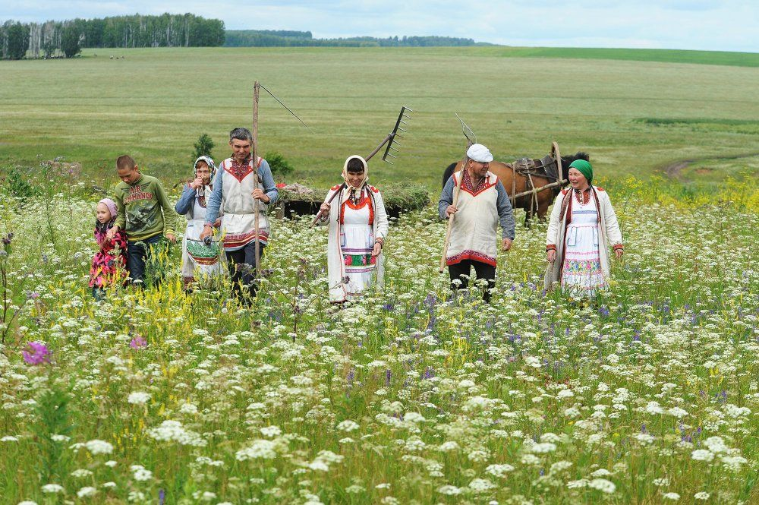

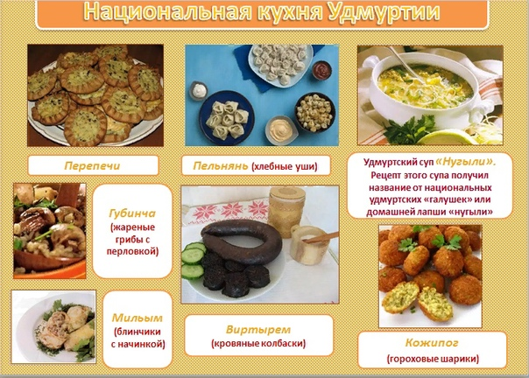
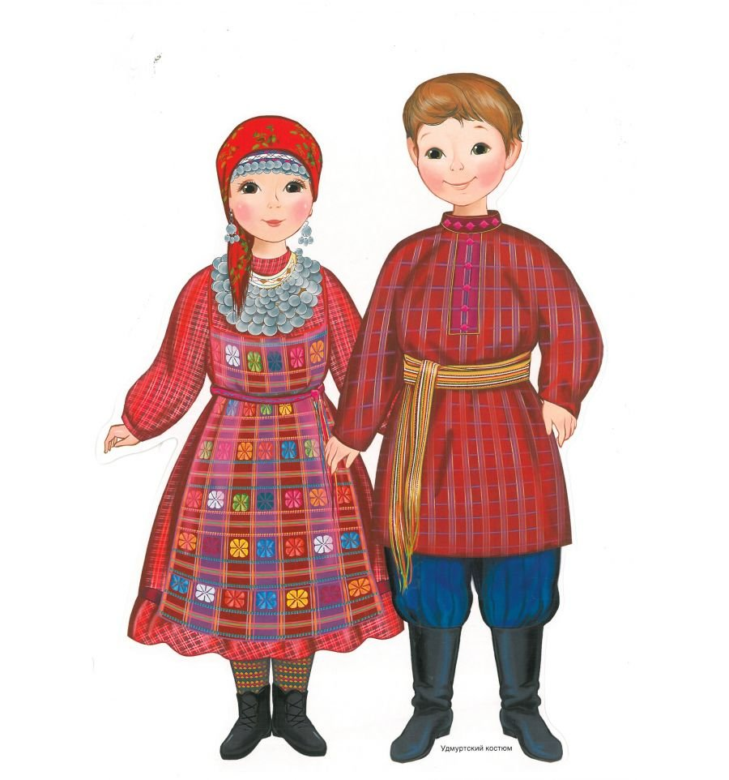

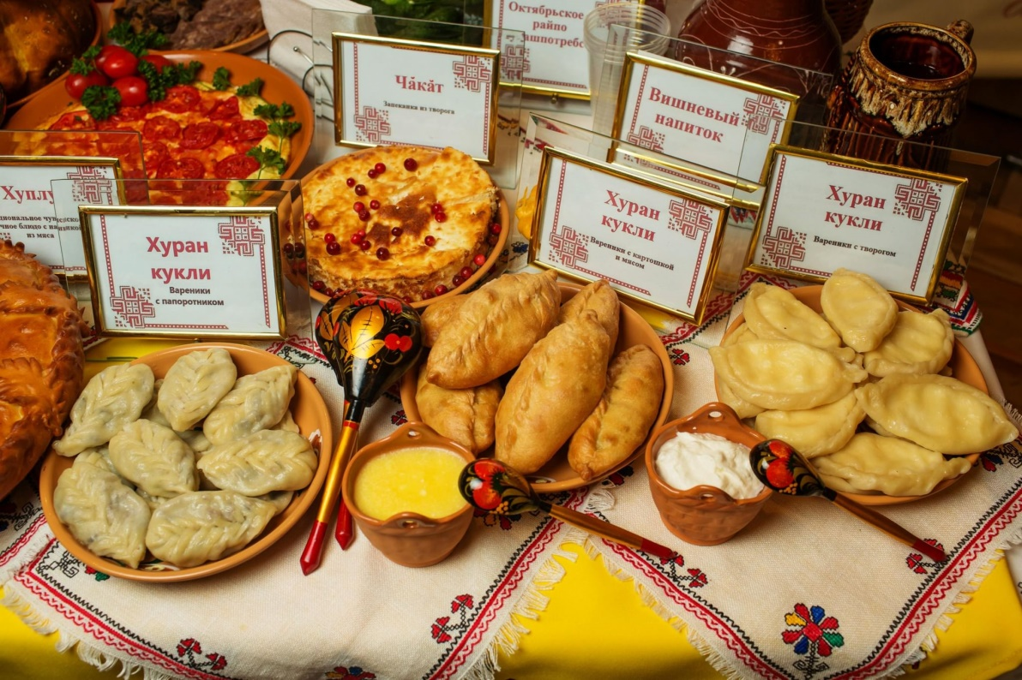
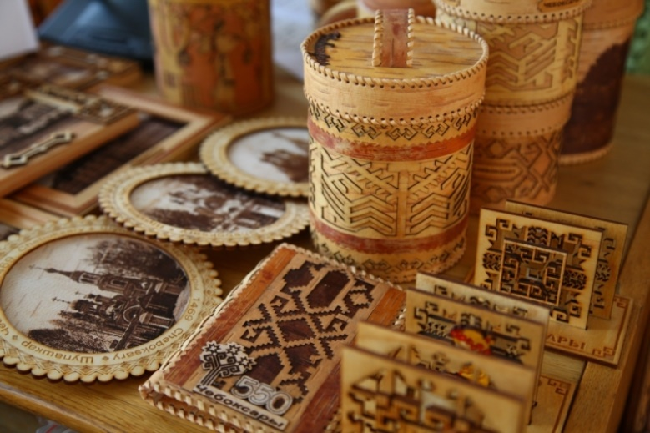
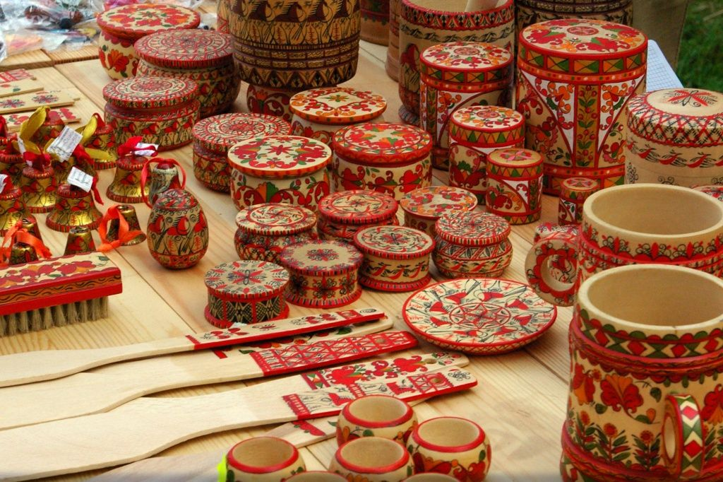
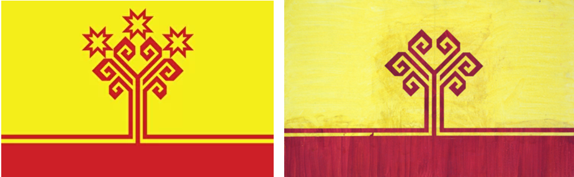
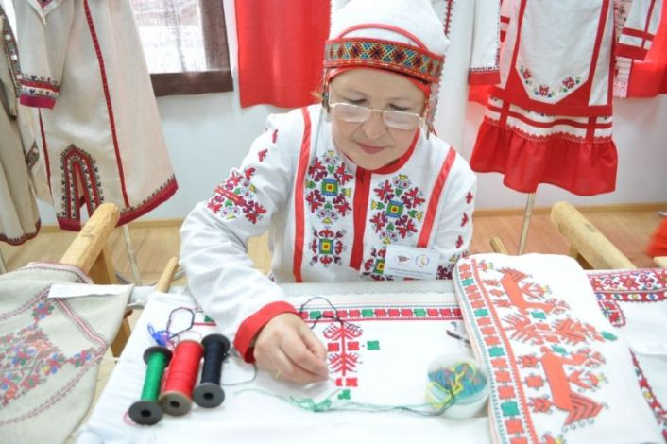
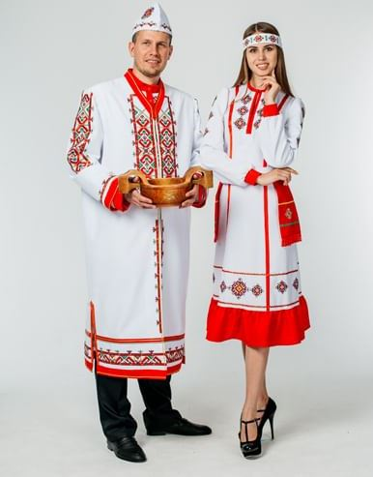

Просмотр и чтение сказок «Волжские богатыри» в детском саду
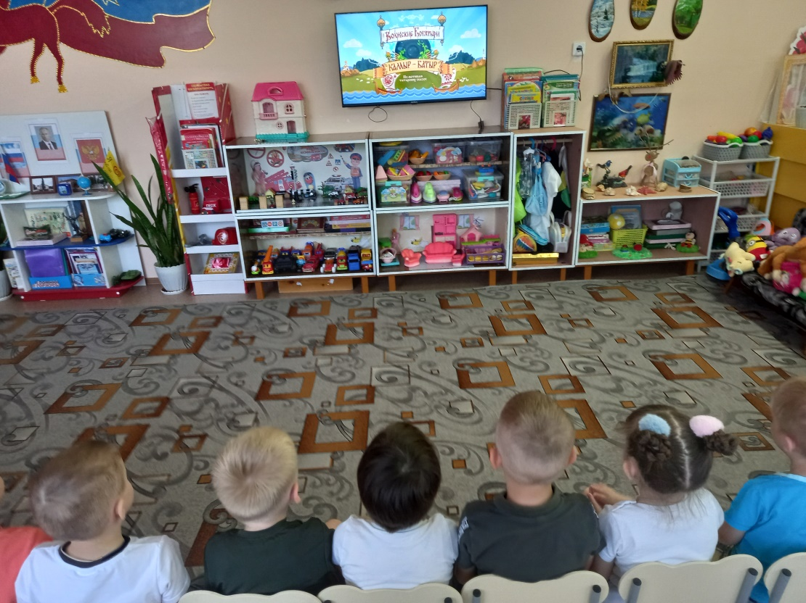

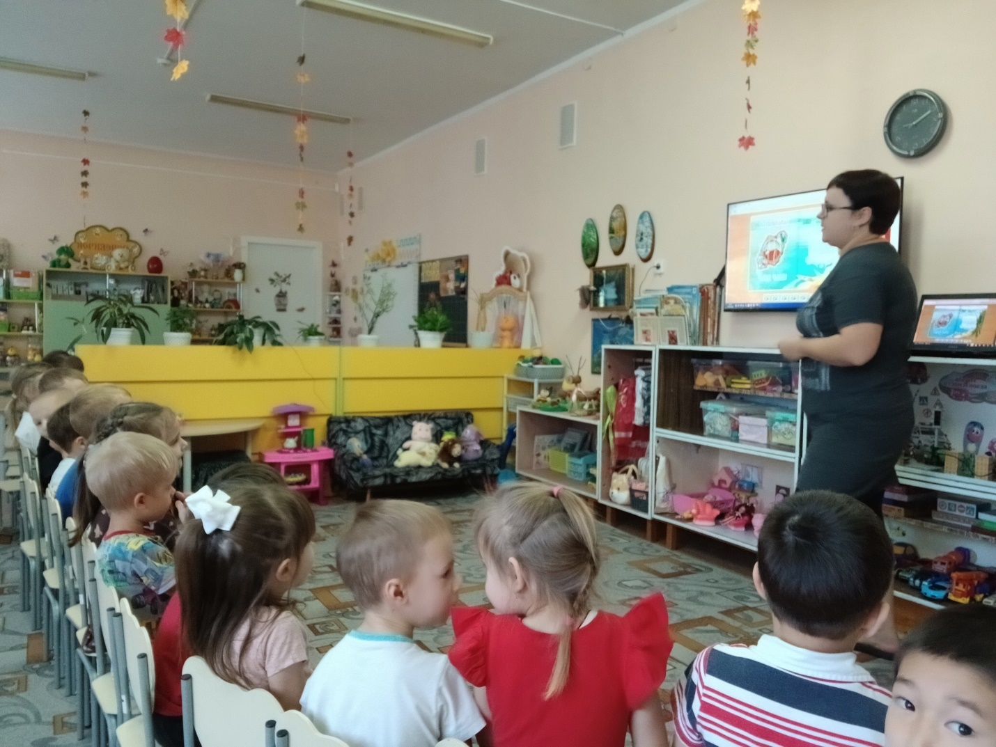

Дидактическая игра «Одень куклу»
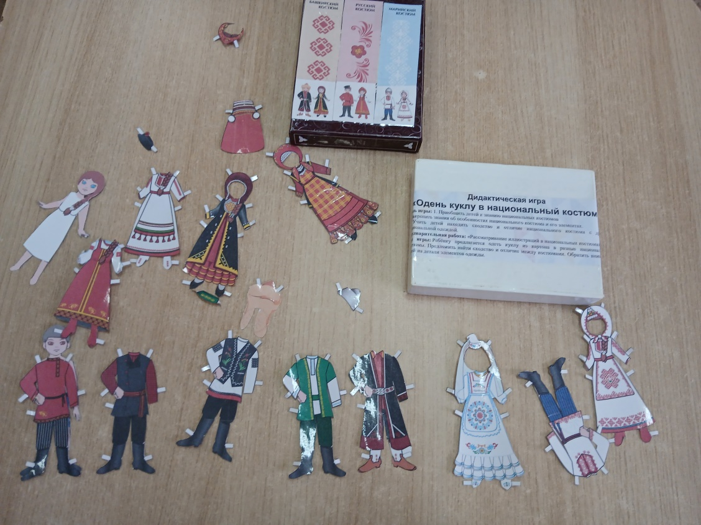

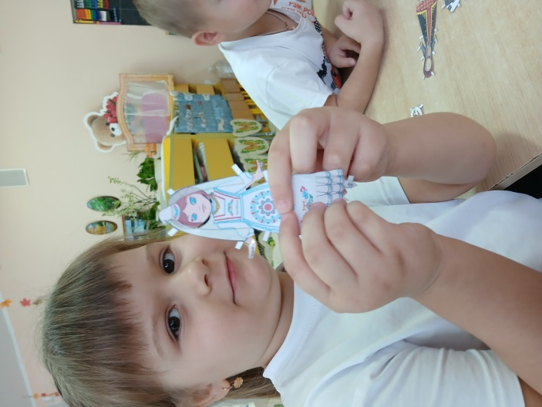
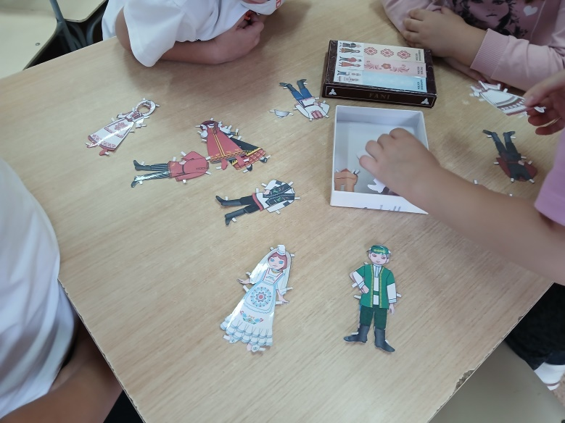
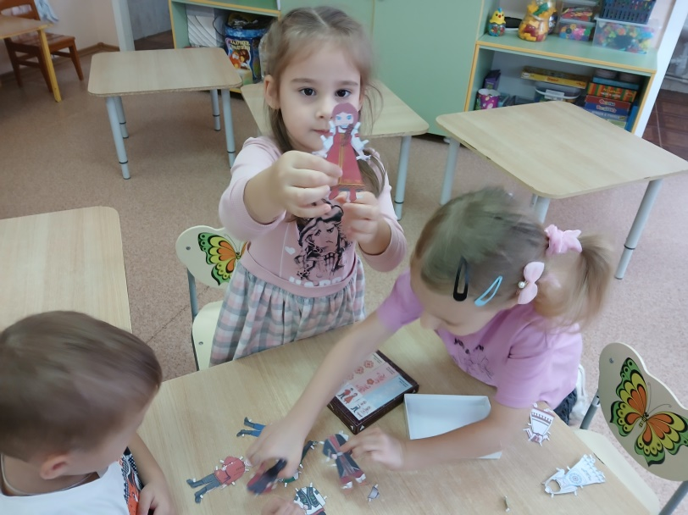
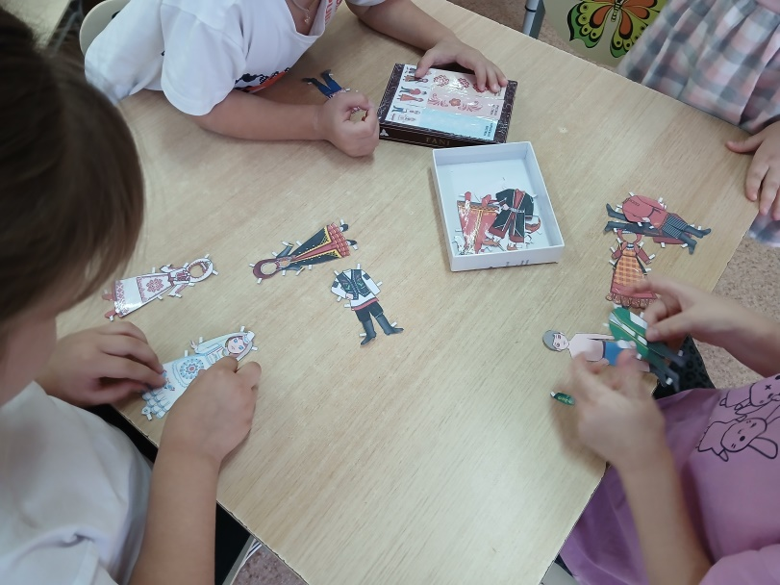

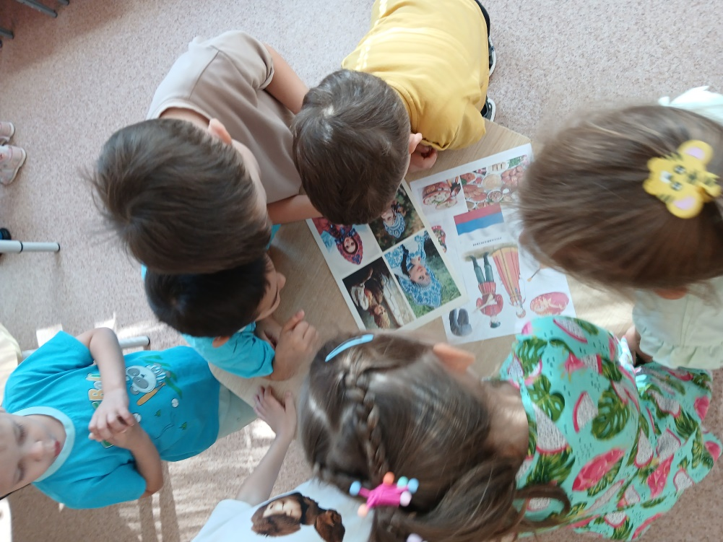
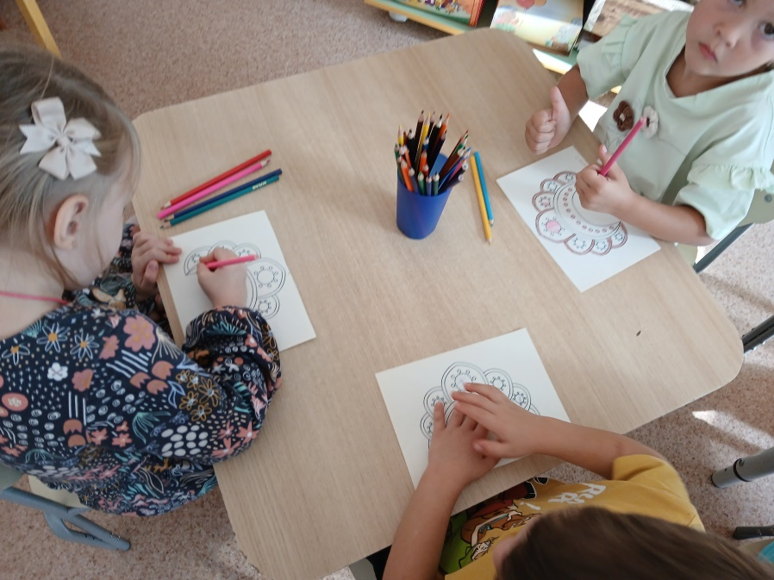
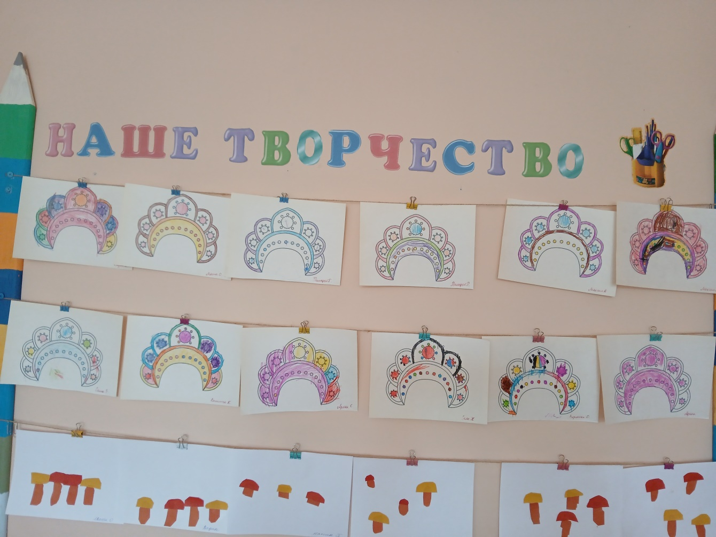
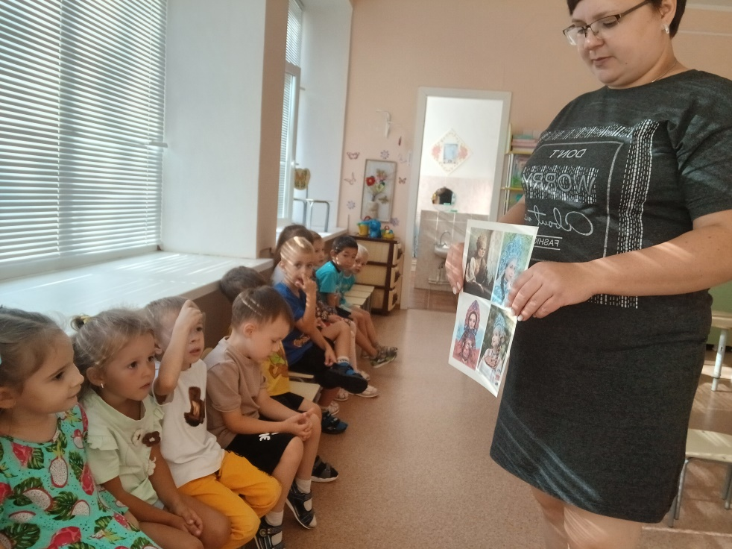
Знакомство с русским народным головным убором кокошником

Просмотр и чтение сказок дома с родителями
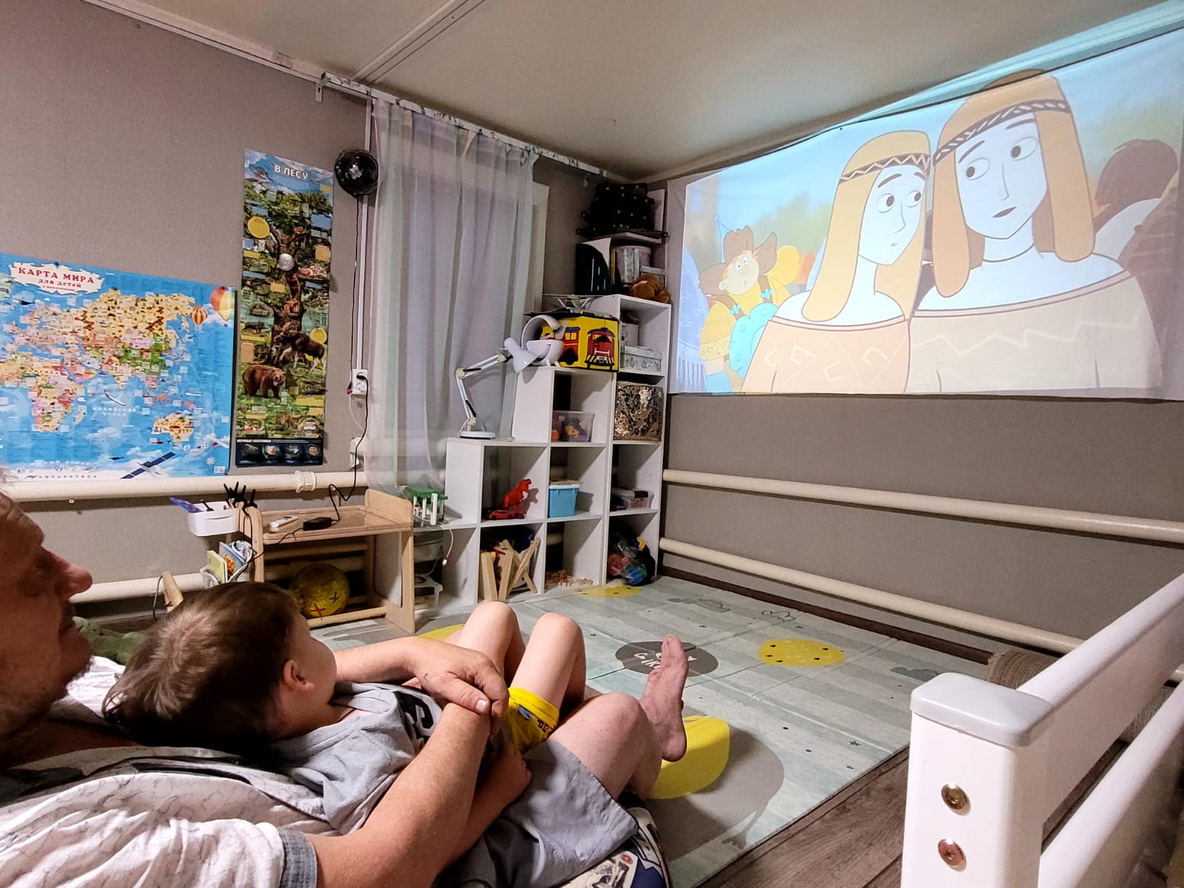

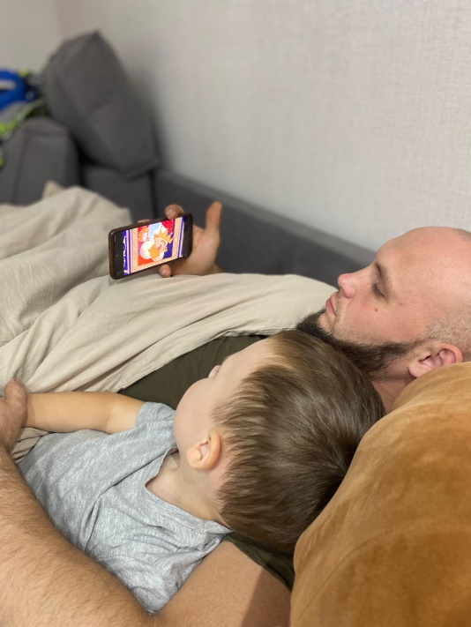

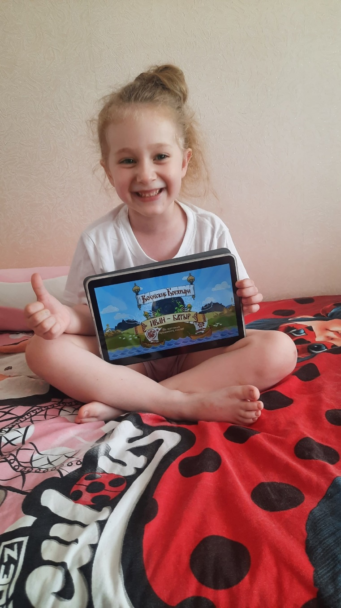
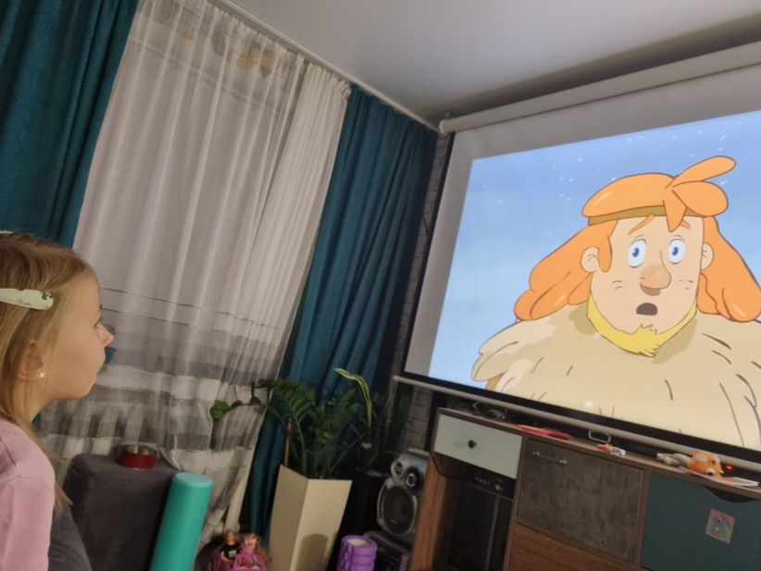

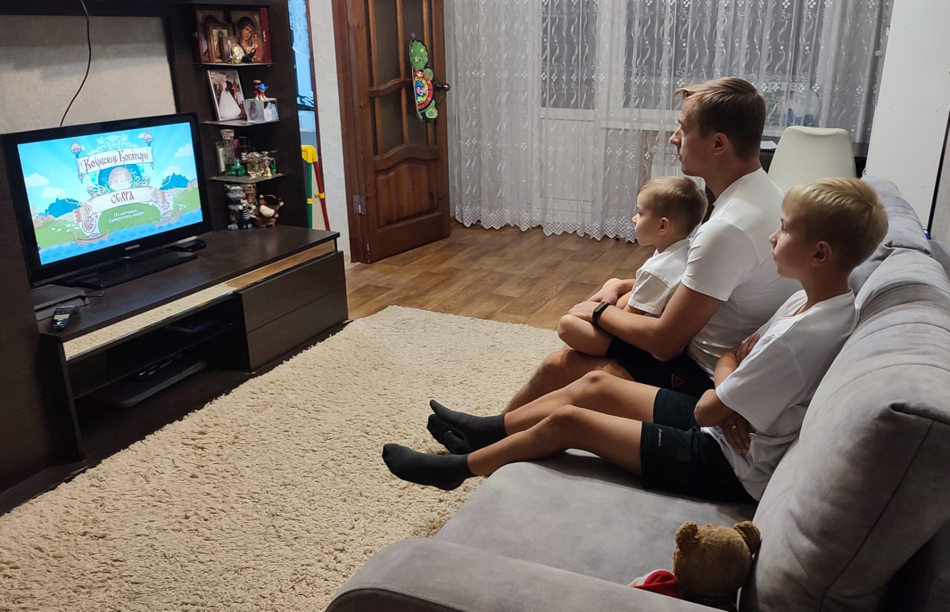

Продуктивная деятельность «Платочек с бахромой»
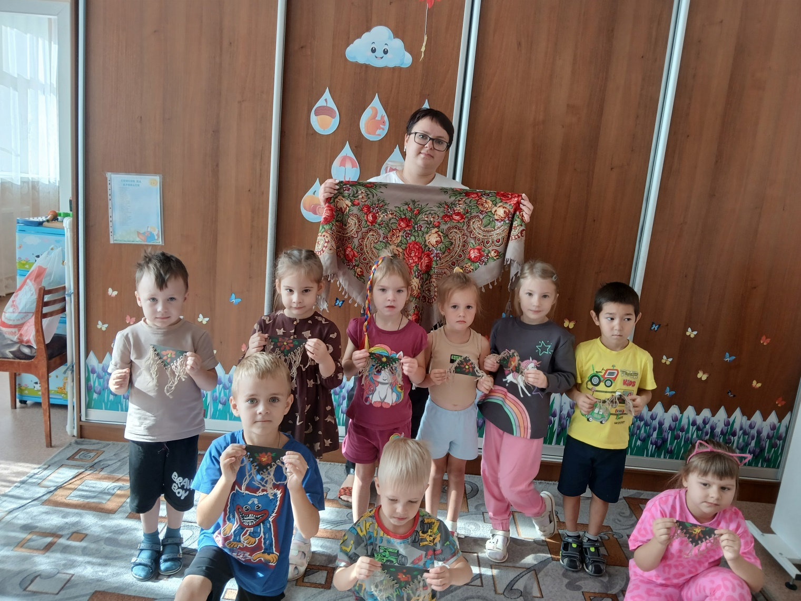
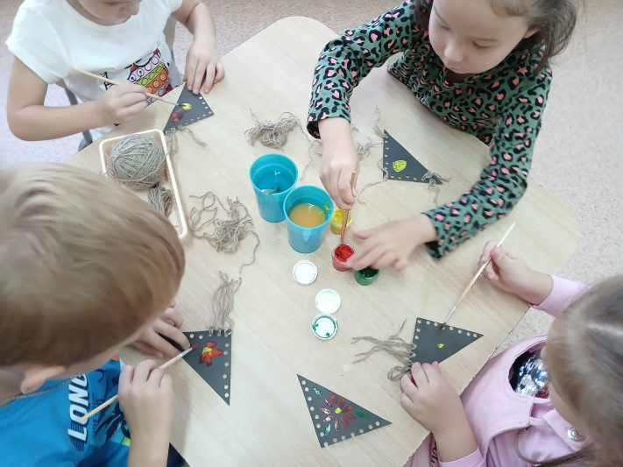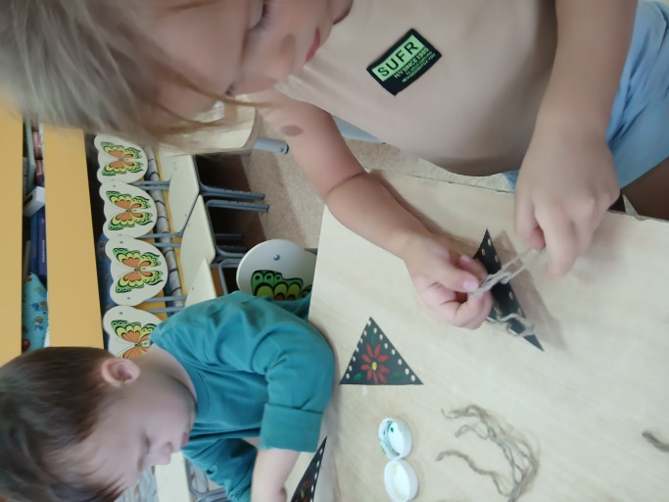

Продуктивная деятельность «Узор для тюбетейки»
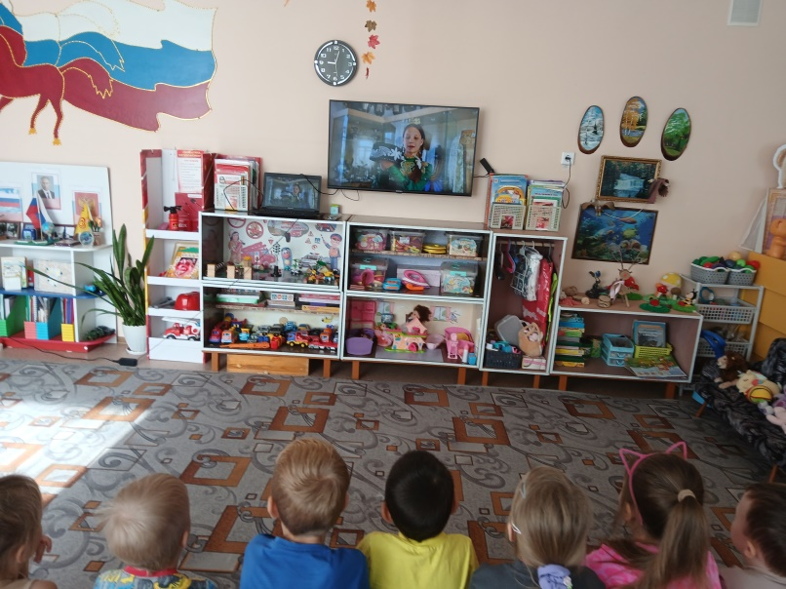
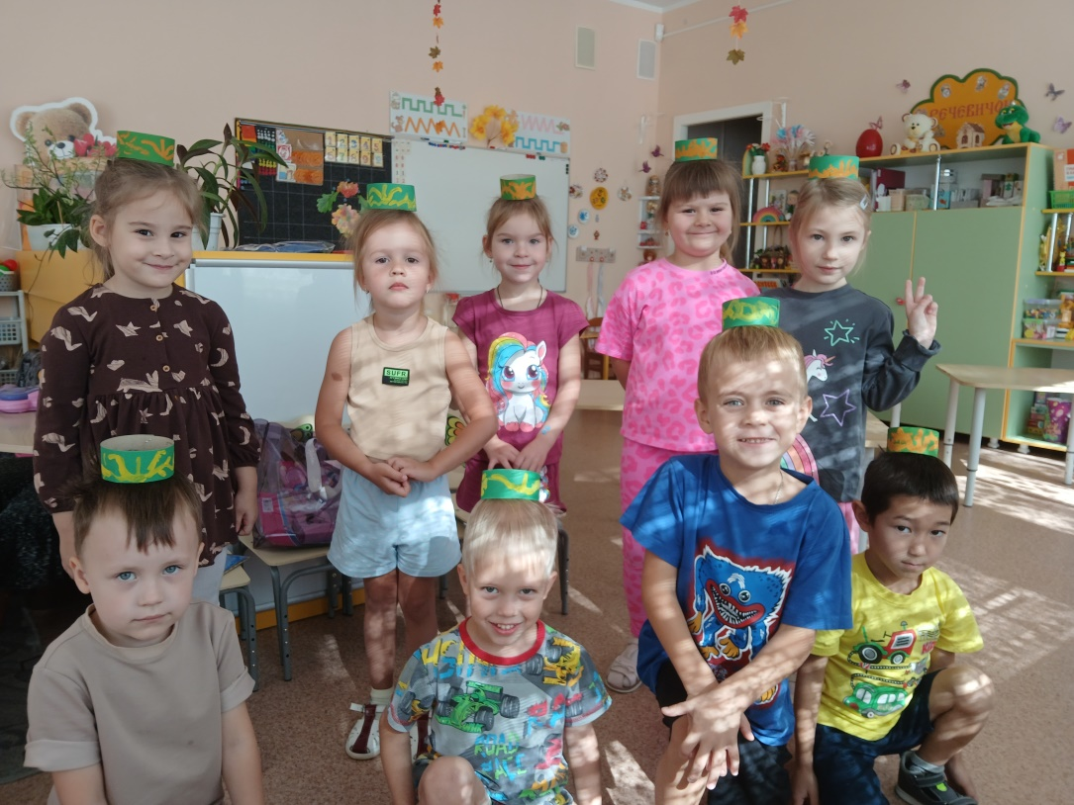

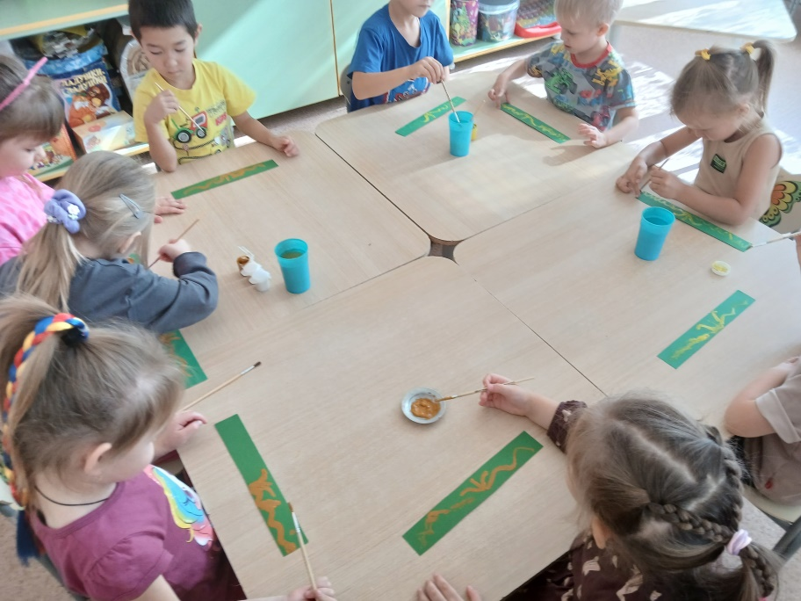

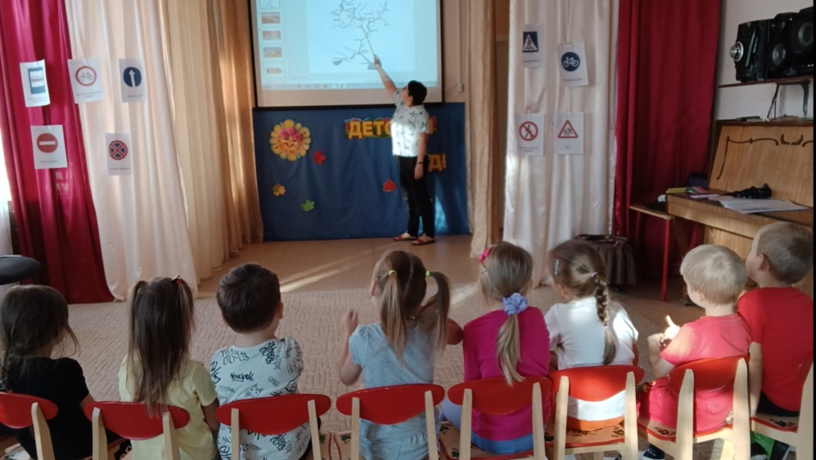
Итоговое развлечение «В гостях у народов Поволжья»
